Ақсу қаласы бойынша жайылымдарды басқару және оларды пайдалану жөніндегі 2018 жылға арналған жоспарды бекіту туралы
Павлодар облысы Ақсу қалалық мәслихатының 2017 жылғы 22 желтоқсандағы № 168/20 шешімі. Павлодар облысының Әділет департаментінде 2018 жылғы 8 қаңтарда № 5791 болып тіркелді
Қазақстан Республикасының 2001 жылғы 23 қаңтардағы "Қазақстан Республикасындағы жергілікті мемлекеттік басқару және өзін-өзі басқару туралы" Заңының 6-бабына, Қазақстан Республикасының 2017 жылғы 20 ақпандағы "Жайылымдар туралы" Заңының 8-бабының 1) тармақшасына сәйкес, Ақсу қалалық мәслихаты ШЕШІМ ҚАБЫЛДАДЫ:
1. Қоса беріліп отырған Ақсу қаласы бойынша жайылымдарды басқару және оларды пайдалану жөніндегі 2018 жылға арналған жоспар бекітілсін.
2. Осы шешімнің орындалуын бақылау қалалық мәслихаттың кәсіпкерлікті, агроөнеркәсіптік кешенді және коммуналдық шаруашылықты дамыту мәселелері жөніндегі тұрақты комиссиясына жүктелсін.
3. Осы шешім алғашқы ресми жарияланған күнінен кейін күнтізбелік он күн өткен соң қолданысқа енгізіледі.
Сессия төрағасы | А. Толымбеков
Қалалық мәслихат хатшысы | М. Омарғалиев
Ақсу қалалық мәслихатының
(VI сайланған XX сессиясы)
2017 жылғы 22 желтоқсандағы
№ 168/20 шешімімен
бекітілген
Ақсу қаласы бойынша жайылымдарды басқару және оларды
пайдалану жөніндегі 2018 жылға арналған жоспарды бекіту туралы
1. Жалпы мәліметтер
1. Осы Ақсу қаласы бойынша жайылымдарды басқару және оларды пайдалану жөніндегі 2018 жылға арналған жоспар (бұдан әрі - Жоспар) Қазақстан Республикасының 2017 жылғы 20 ақпандағы "Жайылымдар туралы" Заңына, Қазақстан Республикасының 2001 жылғы 23 қаңтардағы "Қазақстан Республикасындағы жергілікті мемлекеттік басқару және өзін-өзі басқару туралы" Заңына, Қазақстан Республикасы Премьер-Министрінің орынбасары - Қазақстан Республикасы Ауыл шаруашылығы министрінің 2017 жылғы 24 сәуірдегі "Жайылымдарды ұтымды пайдалану қағидаларын бекіту туралы" № 173 бұйрығына және Қазақстан Республикасы Ауыл шаруашылығы министрінің 2015 жылғы 14 сәуірдегі "Жайылымдардың жалпы алаңына түсетін жүктеменің шекті рұқсат етілетін нормасын бекіту туралы" № 3-3/332 бұйрығына сәйкес әзірленді.
2. Жоспар жайылымдарды ұтымды пайдалану, жемшөпке қажеттілікті тұрақты қамтамасыз ету және жайылымдардың тозу процестерін болғызбау мақсатында қабылданды.
3. Жоспар:
1) осы Жоспардың 1-қосымшасына сәйкес құқық белгілейтін құжаттар негізінде жер санаттары, жер учаскелерінің меншік иелері және жер пайдаланушылар бөлінісінде Ақсу қаласының аумағында жайылымдардың орналасу схемасын (картасын);
2) осы Жоспардың 2-қосымшасына сәйкес жайылым айналымдарының қолайлы схемаларын;
3) осы Жоспардың 3-қосымшасына сәйкес жайылымдардың, оның ішінде маусымдық жайылымдардың сыртқы және ішкі шекаралары мен алаңдары, жайылымдық инфрақұрылым объектілері белгіленген картаны;
4) осы Жоспардың 4-қосымшасына сәйкес жайылым пайдаланушылардың су тұтыну нормасына сәйкес жасалған су көздерiне (көлдерге, өзендерге, тоғандарға, апандарға, суару немесе суландыру каналдарына, құбырлы немесе шахталы құдықтарға) қол жеткізу схемасын;
5) осы Жоспардың 5-қосымшасына сәйкес жайылымы жоқ жеке және (немесе) заңды тұлғалардың ауыл шаруашылығы жануарларының мал басын орналастыру үшін жайылымдарды қайта бөлу және оны берілетін жайылымдарға ауыстыру схемасын;
6) осы Жоспардың 6-қосымшасына сәйкес Ақсу қаласы, ауылдық округтер маңында орналасқан жайылымдармен қамтамасыз етілмеген жеке және (немесе) заңды тұлғалардың ауыл шаруашылығы жануарларының мал басын шалғайдағы жайылымдарға орналастыру схемасын;
7) осы Жоспардың 7-қосымшасына сәйкес ауыл шаруашылығы жануарларын жаюдың және айдаудың маусымдық маршруттарын белгілейтін жайылымдарды пайдалану жөніндегі күнтізбелік графигін қамтиды.
4. Жоспар жайылымдарды геоботаникалық зерттеп-қараудың жай-күйі туралы мәліметтер, ветеринариялық-санитариялық объектілер туралы мәліметтер, иелерін-жайылым пайдаланушыларды, жеке және (немесе) заңды тұлғаларды көрсете отырып, ауыл шаруашылығы жануарлары мал басының саны туралы деректер, ауыл шаруашылығы жануарларының түрлері мен жыныстық жас топтары бойынша қалыптастырылған үйірлердің, отарлардың, табындардың саны туралы деректер, шалғайдағы жайылымдарда жаю үшін ауыл шаруашылығы жануарларының мал басын қалыптастыру туралы мәліметтер, екпе және аридтік жайылымдарда ауыл шаруашылығы жануарларын жаю ерекшеліктері, малды айдап өтуге арналған сервитуттар туралы мәліметтер, мемлекеттік органдар, жеке және (немесе) заңды тұлғалар берген өзге де деректер ескеріле отырып қабылданды.
2. Жер қорының жағдайы
5. Ақсу қаласы Ертіс өзенінің сол жағалауындаорналасқан жәнесолтүстікте Актоғай ауданымен, оңтүстікте Баянауыл ауданымен, Май ауданымен, Лебяжье ауданымен, батыста Павлодар ауданымен, шығыстаЕкібастұз қаласының аумағымен шекараласады. Аумақтық-әкімшілік бөлінісі 6 ауылдық округте орналасқан 32 елді мекендерден тұрады.
Климаты күртконтиненттік, қысы салыстырмалы суық, жазы ыстық. Қаңтар айындағы жылдық орташа температурасы Цельсий бойынша -20 – -30°, шілдеде Цельсий бойынша +25 – +30°. Жауын-шашынның жылдық орташа мөлшері – 100-150 миллиметр.
6. Жалпы жер қоры 801 358,43 гектар (бұдан әрі – га), соның ішінде жайылымдар – 588175,4 га.
Санаттары бойынша жерлер келесідей бөлінеді:
ауыл шаруашылығы мақсатындағы жерлер – 735473,2 га;
елдi мекендердiң жерлерi – 132569,56 га;
өнеркәсiп, көлiк, байланыс, ғарыш қызметі, қорғаныс, ұлттық қауіпсіздік мұқтажына арналған жер және ауыл шаруашылығына арналмаған өзге де жерлер – 19476,46 га;
ерекше қорғалатын табиғи аумақтардың жерi, сауықтыру мақсатындағы, рекреациялық және тарихи-мәдени мақсаттағы жерлер – 65051,04 га;
су қорының жерлерi – 4141 га;
босалқы жерлер – 315817,6 га.
3. Жайылым сипаттамасы
7. Жайылымдар табиғи-климаттық ерекшелігіне байланысты табиғи жайылымдар болып табылады. Екпе және аридтік жайылымдар жоқ.
Аумақта солтүстіктен оңтүстікке қарай қоңыр каштан, каштан (қоңырқай) және ашық каштан топырақтары басым.
75 тұқымдас және 29 түрге жататын кең таралған гүлді өсімдіктердің шамамен 130 түрі бар. Келесі тұқымдас өсімдіктер кең таралған: дәнді, күрделі гүлділер және алаботалар.
Жайылымдық алқаптардың орташа астық өнімділігі 3,5-5,0 центнер/га құрайды.
Жайылымдар азықтарының қоры жайылымдық кезеңде ұзақтығы 170-180 күн ұзақтылығымен пайдаланылады.
4. Жайылымдарды пайдалану
8. Жайылымның негізігі пайдаланушылары ауыл шаруашылығы құрылымдары болып табылады. Тұрғындарының мал басы елді мекендерге тиесілі жерлерде бағылады.
Барлық ауылдық округтерде шалғайдағы жайылымдарға ауылшаруашылығы жануарларын жаю үшін жер учаскелері бөлінген.
9. Ауыл шаруашылығы жануарларының мал басының саны: жеке тұлғаларда – 23321 бас ірі қара мал, 43264 бас ұсақ мал, 5403 бас жылқы; заңды тұлғаларда – 2300 бас ірі қара мал, 877 бас ұсақ мал, 1047 бас жылқы. Жалпы қала бойынша 28372 бас ірі қара мал, 68333 бас ұсақ мал, 8992 бас жылқы; шаруа қожалықтарында – 10983 бас ірі қара мал, 12280 бас ұсақ мал, 3886 бас жылқы.
10. Ауыл шаруашылығы жануарларының түрлері бойынша қалыптастырылған үйірлер, отарлар, табындар келесідей бөлінген:
іріқара мал 195 үйір;
ұсақмал 151 отар;
жылқылар 57 табын.
5. Ветеринариялық-санитарлық объектілер
11. Ақсу қаласында 22 ветеринариялық-санитарлық объектілері жұмыс істейді, соның ішінде 15 мал көмінділері, 5 мал дәрігерлік пункттер, 2 қашырым пункттері.
6. Малды айдап өтуге арналған сервитуттар
12. Малды айдап өтуге арналған сервитуттар белгіленбеген.
Ақсу қаласы бойынша
жайылымдарды басқару және
оларды пайдалану жөніндегі
2018 жылға арналған жоспарға
1-қосымша
Құқық белгілейтін құжаттар негізінде жер санаттары,
жер учаскелерінің меншік иелері және жер
пайдаланушылар бөлінісінде Ақсу қаласының аумағында
жайылымдардың орналасу схемасы (картасы)
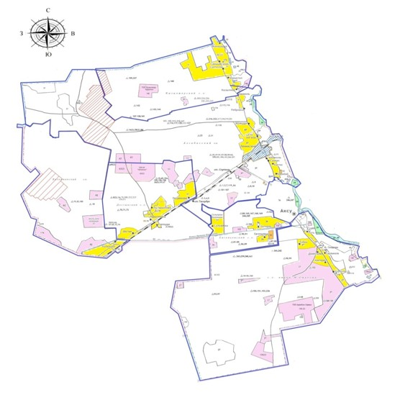

Шартты белгілер:

Ақсу қаласы бойынша
жайылымдарды басқару және
оларды пайдалану жөніндегі
2018 жылға арналған жоспарға
2-қосымша
Жайылым айналымдарының қолайлы схемалары
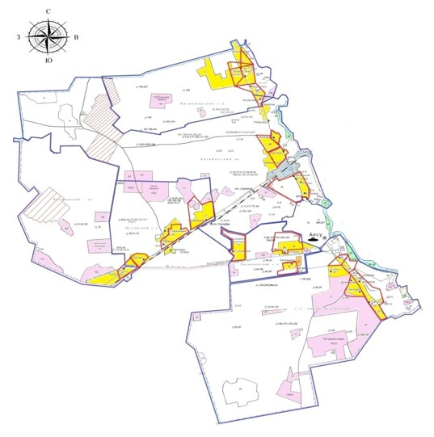

Шартты белгілер:

Ақсу қаласы бойынша
жайылымдарды басқару және
оларды пайдалану жөніндегі
2018 жылға арналған жоспарға
3-қосымша
Жайылымдардың, оның ішінде маусымдық
жайылымдардың сыртқы және ішкі шекаралары мен алаңдары,
жайылымдық инфрақұрылым объектілері белгіленген картасы
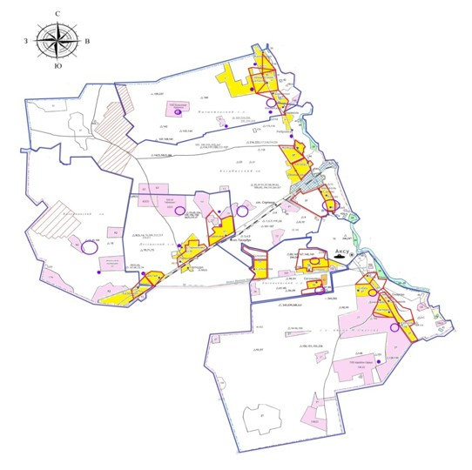

Шартты белгілер:

Ақсу қаласы бойынша
жайылымдарды басқару және
оларды пайдалану жөніндегі
2018 жылға арналған жоспарға
4-қосымша
Жайылым пайдаланушылардың су тұтыну нормасына сәйкес жасалған
су көздеріне (көлдерге, өзендерге, тоғандарға, апандарға, суару немесе суландыру
каналдарына, құбырлы немесе шахталы құдықтарға) қол жеткізу схемасы
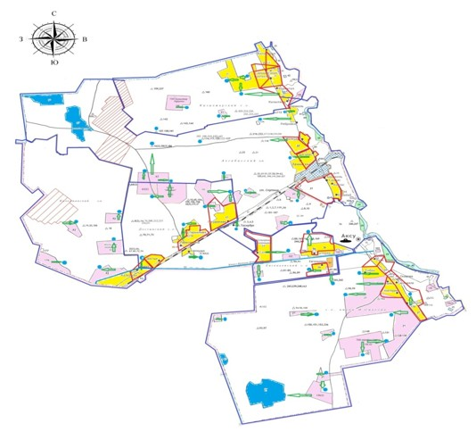

Шартты белгілер:
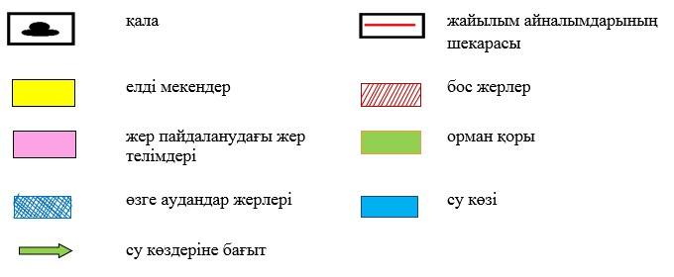

Ақсу қаласы бойынша
жайылымдарды басқару және
оларды пайдалану жөніндегі
2018 жылға арналған жоспарға
5-қосымша
Жайылымы жоқ жеке және (немесе) заңды тұлғалардың
ауыл шаруашылығы жануарларының мал басын орналастыру үшін
жайылымдарды қайта бөлу және оны берілетін жайылымдарға ауыстыру схемасы
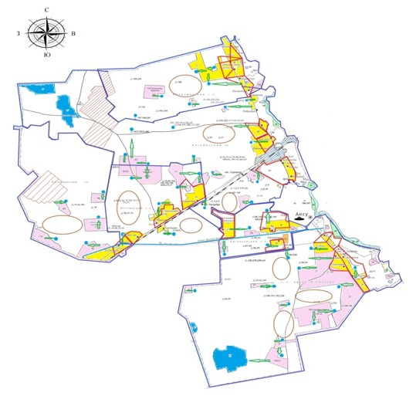

Шартты белгілер:

Ақсу қаласы бойынша
жайылымдарды басқару және
оларды пайдалану жөніндегі
2018 жылға арналған жоспарға
6-қосымша
Қала, ауылдық округтер, ауылдар маңында орналасқан
жайылымдармен қамтамасыз етілмеген жеке және (немесе)
заңды тұлғалардың ауыл шаруашылығы жануарларының
мал басын шалғайдағы жайылымдарға орналастыру схемасы
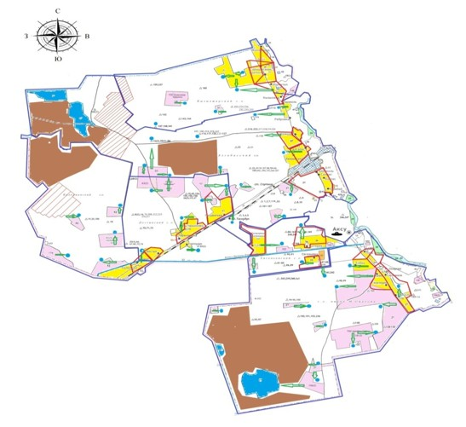

Шартты белгілер:
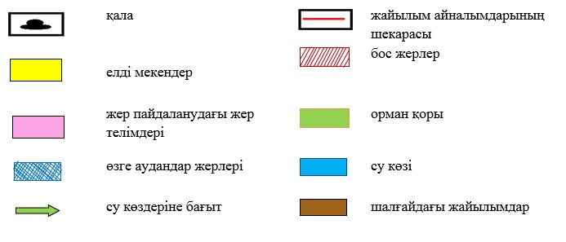

Ақсу қаласы бойынша
жайылымдарды басқару және
оларды пайдалану жөніндегі
2018 жылға арналған жоспарға
7-қосымша
Ауыл шаруашылығы жануарларын жаюдың және
айдаудың маусымдық маршруттарын белгілейтін
жайылымдарды пайдалану жөніндегі күнтізбелік графигі
№ р/с | Ауылдық округтің атауы | Жайылымға малдардың айдап шығарылу мерзімі | Жайылымнан малдардың қайтарылу мерзімі
1 | Алғабас ауылдық округі | сәуірдің бірінші жартысы | қазанның екінші онкүндігі
2 | Қызылжар ауылдық округі | сәуірдің бірінші жартысы | қазанның екінші онкүндігі
3 | Достық ауылдық округі | сәуірдің бірінші жартысы | қазанның екінші онкүндігі
4 | Евгеньевка ауылдық округі | сәуірдің бірінші жартысы | қазанның бірінші онкүндігі
5 | Мәмәйіт Омаров атындағы ауылдық округі | сәуірдің екінші жартысы | қазанның екінші онкүндігі
6 | Қалқаман ауылдық округі | сәуірдің бірінші жартысы | қазанның бірінші онкүндігі

© 2012. Қазақстан Республикасы Әділет министрлігінің «Қазақстан Республикасының Заңнама және құқықтық ақпарат институты» ШЖҚ РМК

